SECRETARIA DE ESTADO DA JUSTIÇA, FAMÍLIA E TRABALHO – SEJUF
CONSELHO ESTADUAL DO TRABALHO – CETER/PR

Ofício Circular nº 025/2020-CETER Curitiba, 1º de outubro de 2020.

Prezado(a) Senhor(a):

Pelo presente, vimos convocá-lo(a) para a 55ª Reunião Extraordinária do Conselho Estadual do Trabalho, Emprego e Renda – CETER que se realizará no dia 2 de outubro de 2020 (sexta-feira), com início as 14h00, por videoconferência;
Link de acesso: https://teams.microsoft.com/l/meetup-join/19%3ameeting_NTg0MDEzZjYtYzExZC00OTExLTg5YzktMTcwOGY5M2ExOGM4%40thread.v2/0?context=%7b%22Tid%22%3a%2264f0195a-b61d-46c4-af77-423ea2026692%22%2c%22Oid%22%3a%222c026b42-00ab-4b92-a4f1-f4846262eefd%22%7d
Pauta:
- 14h00 - ABERTURA.
- 14h05 - Alteração do Regimento Interno do CETER.
- 14h30 - ENCERRAMENTO .

Atenciosamente,
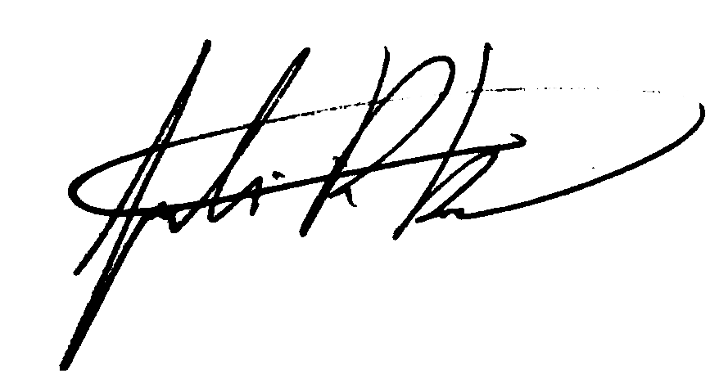
JULIANA RASCHKE DIAS BACARIN
Presidente do Conselho Estadual do Trabalho, Emprego e Renda

À todos(as) os(as) Conselheiros(as)

